Α′ ΣΥΛΛΟΓΟΣ ΕΚΠΑΙΔΕΥΤΙΚΩΝ Π.Ε. ΠΕΙΡΑΙΑ
“ΡΗΓΑΣ ΦΕΡΑΙΟΣ”
ΤΖΑΒΕΛΛΑ ΚΑΙ ΑΛΕΞΑΝΔΡΟΥ 1 , ΠΕΙΡΑΙΑΣ 18533

e-mail: info@rigasfereospeiraias.gr http://www.rfp.gr

ΠΕΙΡΑΙΑΣ 28/2/2017, Α.Π:25

ΠΡΟΣ: ΤΑ ΜΕΛΗ ΤΟΥ ΣΥΛΛΟΓΟΥ

Θέμα: ΟΧΙ στην υποβάθμιση της ειδικής αγωγής και εκπαίδευσης

Συναδέλφισσες, συνάδελφοι,
Το Υπουργείο Παιδείας συνεχίζει την πολυεπίπεδη επίθεση στην ειδική αγωγή τόσο στο επίπεδο των δομών της όσο και στο επίπεδο του μαθητικού πληθυσμού της. Με διατάξεις που ψηφίστηκαν πρόσφατα στη βουλή, με τη διαδικασία του κατεπείγοντος, προωθείται ακόμα παραπέρα η προσπάθεια αποδόμησης της ειδικής εκπαίδευσης.
Με τις νέες διατάξεις εισάγονται πολλά προαπαιτούμενα για τη μείωση του αριθμού των μαθητών σε τμήμα, όταν σε αυτό υπάρχουν διαγνώσεις μαθητών από αρμόδιους δημόσιους φορείς. Συγκεκριμένα, καταργείται η διάταξη (ν. 4186/13 αρ.28 παρ.15) σύμφωνα με την οποία για κάθε μαθητή με αναπηρία ή/και ειδικές εκπαιδευτικές ανάγκες επιτρέπεται η μείωση του μέγιστου αριθμού μαθητών κατά 3 και ορίζεται ως μέγιστη «δυνατή» η μείωση στους 22 μαθητές, όχι πια με αυτοδίκαιη απόφαση του συλλόγου διδασκόντων και έγκριση σχολικού συμβούλου, αλλά με απόφαση του περιφερειακού διευθυντή εκπαίδευσης. Μάλιστα, για την ενεργοποίηση της μείωσης απαιτούνται πλέον κατ’ ελάχιστο 2 διαγνώσεις αναπηρίας ή ειδικών εκπαιδευτικών αναγκών, εξαιρουμένων των ειδικών μαθησιακών δυσκολιών, ή 5 και πλέον διαγνώσεις ειδικών μαθησιακών δυσκολιών με την επιπρόσθετη προϋπόθεση να μη λειτουργεί τμήμα ένταξης στο σχολείο!
Οι διατάξεις αυτές στοχεύουν στον περιορισμό των τμημάτων που χωρίζονται εξαιτίας διαγνώσεων και επιδιώκουν την εξοικονόμηση προσωπικού, καθώς θα οδηγήσουν και στη συγχώνευση όσων τμημάτων δεν εμπίπτουν στις νέες ρυθμίσεις. Αποτελούν συνέχεια της περσινής τροπολογίας για τον νέο τρόπο λειτουργίας των τμημάτων ένταξης (ν. 4368/16, αρ. 82), η οποία υποχρεώνει τους εκπαιδευτικούς των τμημάτων ένταξης να ακολουθούν προγράμματα «συνεκπαίδευσης» στις γενικές τάξεις, πράγμα που στην πράξη θα μειώσει (έως καταργήσει) τις ώρες των εξατομικευμένων προγραμμάτων που έχουν ανάγκη οι μαθητές.
Όλα αυτά έρχονται να παγιώσουν την άποψη της ΕΕ και του ΟΟΣΑ ότι οι μαθητές με μαθησιακές δυσκολίες δεν απαιτούν ειδική εκπαίδευση. Για μια ακόμη φορά τα εκπαιδευτικά δικαιώματα των μαθητών με ειδικές εκπαιδευτικές ανάγκες πλήττονται στο όνομα της «συμπεριληπτικής» εκπαίδευσης, ενώ η εκπαιδευτική ευθύνη μετατίθεται στον εκπαιδευτικό της γενικής τάξης.
Επίσης, στις νέες διατάξεις ρυθμίζεται ο αριθμός των μαθητών ανά τμήμα από 4 έως 7 μαθητές στα ειδικά νηπιαγωγεία και δημοτικά σχολεία, ενώ τίθεται υπό αίρεση η λειτουργία τμημάτων 3 μαθητών, καθώς η ευθύνη της απόφασης ανεβαίνει στον Περιφερειακό Διευθυντή. Εδώ φαίνεται η προσπάθεια ακύρωσης των αποφάσεων των ΚΕΔΔΥ ως δεσμευτικών για το κατάλληλο εκπαιδευτικό πλαίσιο, καθώς ο ρόλος τους εκπίπτει σε μια απλή γνωμοδότηση, την οποία ο εκάστοτε περιφερειακός μπορεί να λάβει ή όχι υπόψη του. Η εν λόγω ρύθμιση πιθανά ανοίγει τον δρόμο για μείωση της οργανικότητας των ειδικών σχολείων, ενόψει και του «ολοήμερου ειδικού νηπιαγωγείου και ειδικού δημοτικού σχολείου», με δεδομένο μάλιστα ότι δεν συνοδεύεται με σύσταση οργανικών ανά 4 με 7 μαθητές, αλλά σε ισχύ παραμένει το Π.Δ. 603/82 που προβλέπει 1 οργανική ανά 5 με 8 μαθητές.
Ακόμη, στις νέες ρυθμίσεις προβλέπεται, πλέον, η πρόσληψη ιδιώτη βοηθού και στα ειδικά σχολεία (ΣΜΕΑΕ). Κάθε μαθητής δικαιούται τόσο δημόσια δωρεάν παράλληλη στήριξη όσο και πρόσθετο ειδικό βοηθό, εφόσον το υπαγορεύουν οι ανάγκες του, καθώς οι δύο ειδικότητες υποστηρίζουν με διαφορετικό τρόπο τον μαθητή. Το Υπουργείο Παιδείας πρέπει να εξασφαλίζει τις απαραίτητες πιστώσεις, ώστε να μη μετακυλίεται το κόστος στήριξης του μαθητή στην οικογένεια.
Αυτές οι διατάξεις έρχονται την ίδια στιγμή που προωθούνται από την κυβέρνηση ανατροπές στον τρόπο αποπληρωμής των ιδιωτικών δομών Ειδικής Αγωγής, στη λογική μείωσης των δημόσιων κοινωνικών δαπανών και περαιτέρω ιδιωτικοποίησης του χώρου της Ειδικής Αγωγής. Έτσι, προβλέπεται για το 2017 κλειστός προϋπολογισμός 60 εκατομμυρίων ευρώ για τις θεραπείες των μαθητών (από τα 109 εκατ. ευρώ που απαιτήθηκαν πέρυσι, μιλάμε δηλαδή για μείωση κατά 45%), μείωση του χρόνου των συνεδρίων (30 λεπτά), δραστικά μειωμένες αμοιβές για τους εργαζόμενους των κέντρων κ.λπ. Όλα αυτά θα έχουν ως αποτέλεσμα την υποβάθμιση της ποιότητας των παρεχόμενων υπηρεσιών, την οικονομική επιβάρυνση των γονέων, το κλείσιμο των μικρών κέντρων κ.λπ.
Οι κοινωνικές ανάγκες και μορφωτικές ανάγκες, πολύ περισσότερο αυτές που αφορούν ειδικές κατηγορίες παιδιών, δεν μπορούν να μπαίνουν στη λογική του «κόστους» και του «οικονομικού εξορθολογισμού».
Αρνούμαστε να «κοστολογήσουμε» το δικαίωμα στη μόρφωση, το δικαίωμα στη ζωή.
Απαιτούμε:
- Μόνιμους μαζικούς διορισμούς εκπαιδευτικών και εργαζομένων.
- Κάλυψη όλων των κενών σε σταθερές δομές ΣΜΕΑΕ/ΤΕ και παράλληλες στηρίξεις.
- Μείωση του αριθμού των μαθητών ανά τμήμα όταν υπάρχουν διαγνώσεις από δημόσιους φορείς.
- 15 μαθητές ανά τμήμα σε Α και Β δημοτικού. Όχι τμήματα με πάνω από 20 μαθητές για τις υπόλοιπες τάξεις του δημοτικού σχολείου.
- Αποκλειστικά δημόσια και δωρεάν, αναβαθμισμένη Ειδική Αγωγή και Εκπαίδευση.
- Άμεση, γενναία χρηματοδότηση της Ειδικής Αγωγής και Εκπαίδευσης από τον κρατικό προϋπολογισμό.
- Κατάργηση της τροπολογίας για τα τμήματα ένταξης (ν. 4368/16, αρ. 82). Ίδρυση ΤΕ σε κάθε σχολική μονάδα με μόνιμο προσωπικό. Δημιουργία και δεύτερου ΤΕ ανάλογα με τις ανάγκες των μαθητών κάθε σχολείου.
- Παράλληλη στήριξη σε κάθε παιδί που το έχει ανάγκη. Ένας εκπαιδευτικός παράλληλης στήριξης για κάθε μαθητή. Όχι στη συμπλήρωση ωραρίου μέσω της παράλληλης στήριξης.
- Άμεση στελέχωση των ΚΕΔΔΥ με όλο το απαραίτητο προσωπικό.
- Στελέχωση των ειδικών σχολείων με όλες τις απαραίτητες ειδικότητες (ψυχολόγους, κοινωνικούς λειτουργούς, εργοθεραπευτές, λογοθεραπευτές, βοηθητικό προσωπικό κ.ά.) με μόνιμη σχέση εργασίας.

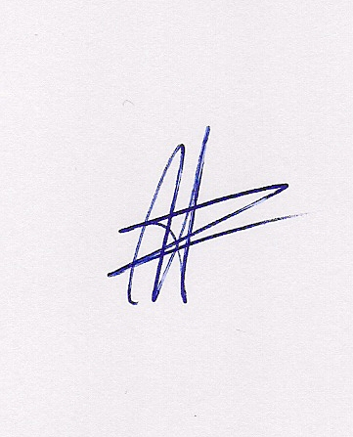  Ο ΠΡΟΕΔΡΟΣ  ΜΑΡΙΟΣ  ΧΑΔΟΥΛΗΣ |   ΓΙΑ ΤΟ Δ.Σ. | Ο ΓΕΝ. ΓΡΑΜΜΑΤΕΑΣ  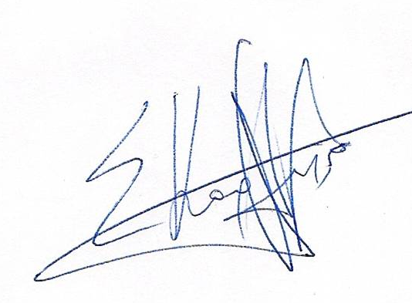  ΣΩΤΗΡΗΣ  ΚΑΡΛΗΣ

